Centro educativo
Código | Centro | Concello | Ano académico
15005397 | I.E.S. Fernando Wirtz Suárez | A Coruña | 2024-2025
Ciclo formativo
Código da familia profesional | Familia profesional | Código do ciclo formativo | Ciclo formativo | Grao | Réxime
IFC | Informática e comunicacións | SIFC01 | Desenvolvemento de Aplicacións Web | Superior | Ordinario
Módulo profesional e unidades formativas de menor duración (*)
Código  MP/UF | Nome
MP0374 | Proxecto de Desenvolvemento de Aplicacións Web  Equivalencia en créditos ECTS: 5.
Profesorado responsable
Tutor | Constantino García Ulla - Pablo Irimia Rega
Alumno
Alumno | Silvia González Fernández
Datos do Proxecto
Título | Aplicación web para la solicitud de consultas veterinarias "Consulvet"

CONTROL DE VERSIÓNS:
Versión | Data | Observacións
V0 | 25abr’25
V1
V2

Índice:
1.Obxectivo 3
2.Descripción 3
3.Alcance 3
4.Planificación 4
5.Medios a empregar 4
6.Presuposto 4
7.Título 5
8.Execución 5

- Obxectivo
Consulvet es una aplicación web ideada para la solicitud de consultas veterinarias.
La idea de Consulvet nace de aplicaciones ya existentes para este tipo de gestiones, pertenecientes a Servicios de Salud, concretamente: al Servicio de Salud del Principado de Asturias (SESPA) y al Servicio de Salud de Galicia (SERGAS), que son los que he utilizado a título personal. Ello, aunado a mi experiencia laboral como profesional de la Veterinaria trabajando en los Servicios de Hospitalización y Cuidados Intensivos en varios Hospitales, han impulsado el desarrollo de esta aplicación como Proyecto de Fin de Ciclo.
Consulvet persigue un doble objetivo:
- Por un lado, pretende ser una herramienta clara, sencilla y fácilmente utilizable a través de la cual toda persona cuidadora de uno o más animales pueda solicitar rápidamente consulta veterinaria para éste o éstos, si la precisan.
- De otra parte, pretende agilizar y aligerar la carga de trabajo en el área de Atención al Cliente de los Centros Veterinarios (sean clínicas u hospitales). Durante mi carrera profesional pude notar como mis compañeras de ese área se veían forzadas a malgastar gran parte de su jornada laboral atendiendo llamadas de cuidadores que se producían solo para agendar visitas al Centro de poca importancia: vacunaciones, revisiones generales, chequeos de salud anuales, desparasitaciones, y otros de similar índole; dejando de lado de esta forma tareas y gestiones de mayor peso e importancia, para las cuales tenían, al final de la jornada, mucho menos tiempo disponible del que hubieran necesitado, incurriendo ésto en retrasos o acciones mal gestionadas o ejecutadas.
Si bien es cierto que otro tipo de visitas, como puede ser un caso complicado de Medicina Interna o una intervención quirúrgica minuciosa, no se pueden beneficiar de la existencia y uso de la aplicación, ya que necesitan otro tipo de planificación de la mano de la experiencia del veterinario responsable que proceda; automatizar la gestión de todas aquellas otras de menor relevancia que sean susceptibles de autogestión por parte del cuidador beneficiaría la organización de cualquier Centro y la consecución de todas las tareas y objetivos diarios por parte del equipo veterinario.

- Descripción
Consulvet es lo que se conoce como una “SPA” (Single Page Application); es decir, una aplicación de una sola página. Ésto quiere decir que toda su lógica se va a ejecutar en una sola pantalla, de forma que tanto el registro de nuevos usuarios, el inicio de sesión del usuario registrado, como la solicitud de consulta veterinaria, son “ventanas emergentes” y no nuevas pestañas. También quiere decir que el resto de funcionalidades, se recargarán exclusivamente bajo la acción del usuario. Esto es: cada vez que el usuario ejecute una acción (por ejemplo, un click en un botón) sólo se recarga el componente sobre el que el usuario ha hecho click y que, por tanto, ha recibido este evento.
Todo ello en pro de conseguir una aplicación dinámica, con tiempos de espera muy reducidos, creando una buena experiencia de navegación para el usuario.

- Uso de la aplicación
En caso de que sea un usuario registrado, éste sólo necesitará iniciar sesión en su Perfil indicando su nombre de usuario o correo electrónico con el que completó su registro, y su contraseña personal.
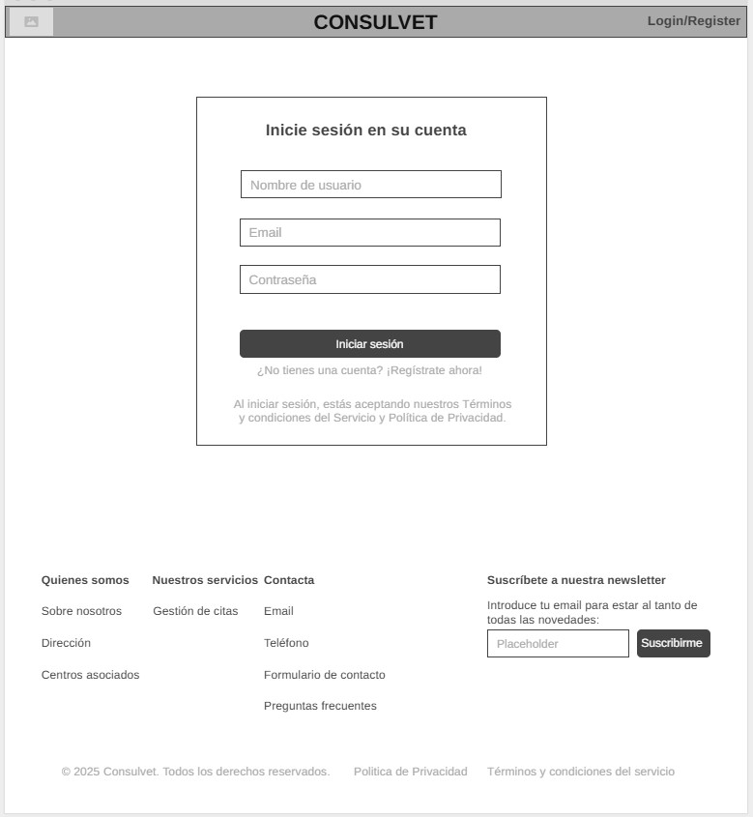

En caso contrario, para poder utilizar la aplicación, el usuario debe completar un formulario de registro sencillo, donde se le solicitan algunos datos personales obligatorios sobre identidad y contacto.
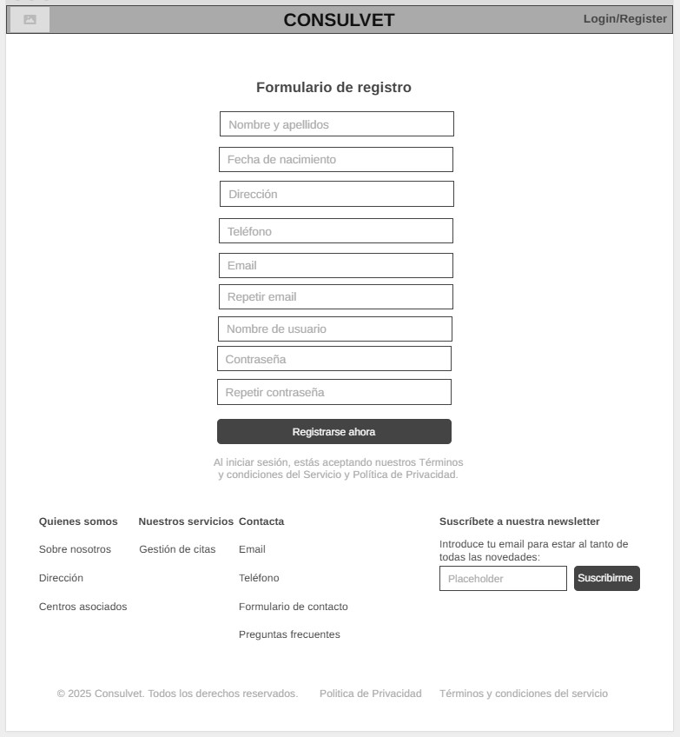

Una vez completo el registro, y habiendo accedido ya a su Perfil, podrá completar éste añadiendo los datos de su o sus animal/es, incluyendo fotografías tanto de ellos como de sí mismo si lo desea. De la misma manera, puede editar sus datos personales y los de sus animales en cualquier momento, registrar más animales en caso de nueva adopción, eliminar algún animal en caso, por ejemplo, de deceso, y eliminar su propia cuenta si así lo desea.

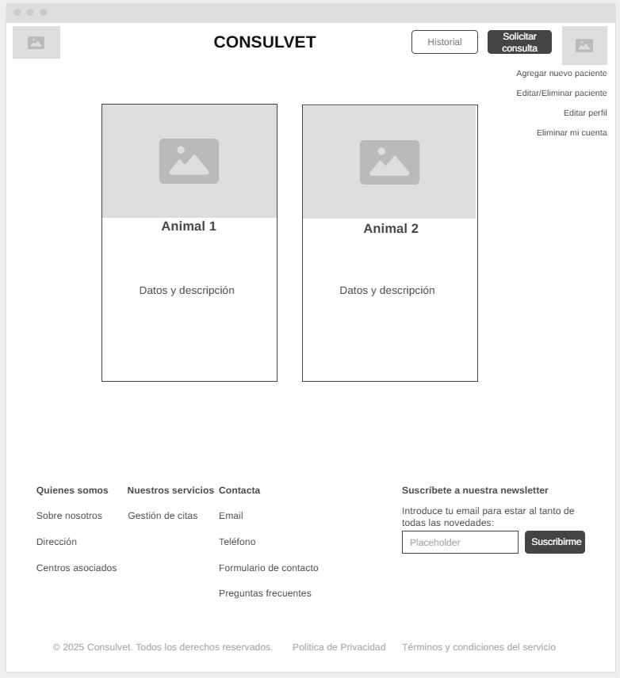

También podrá solicitar consulta veterinaria si lo necesita, y consultar el historial de sus animales, si lo requiere.

- Solicitud de consulta veterinaria
La solicitud de una consulta está dividida en varios pasos, cuyo flujo de acción irá marcado por los botones “Siguiente” y “Anterior”; en dichos pasos, el usuario deberá seleccionar:
- Motivo de consulta y paciente
- Si el cuidador tiene más de un animal, deberá seleccionar a cuál de ellos lleva a consulta en el desplegable que se mostrará a tales efectos.
- El motivo de consulta se seleccionará también en un desplegable que se mostrará con este fin.
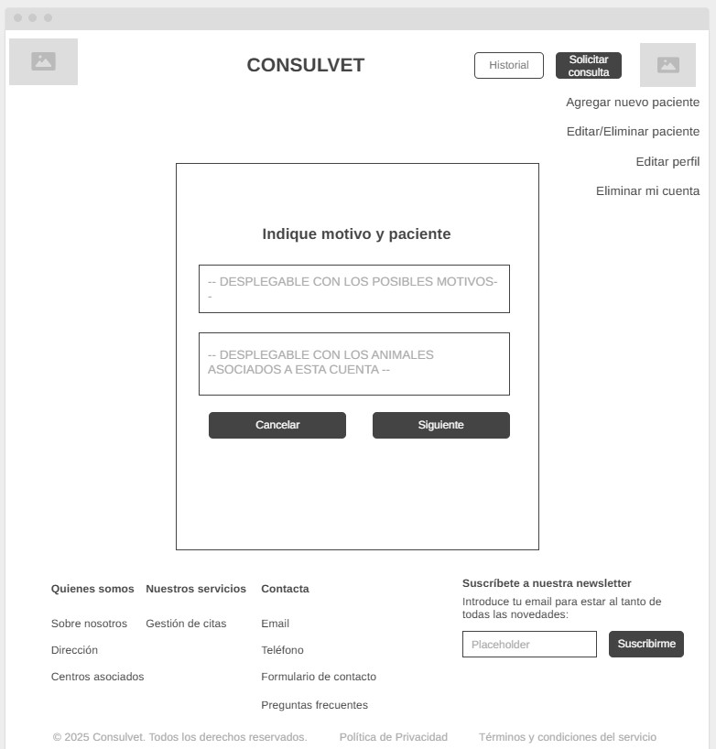
- Fecha y hora a la que desea acudir
- Para seleccionar la fecha y hora, se muestra al usuario un calendario y dos botones: “mañana” y “tarde”. Al pulsar sobre uno u otro, se le mostrarán los horarios disponibles para el turno que haya seleccionado.

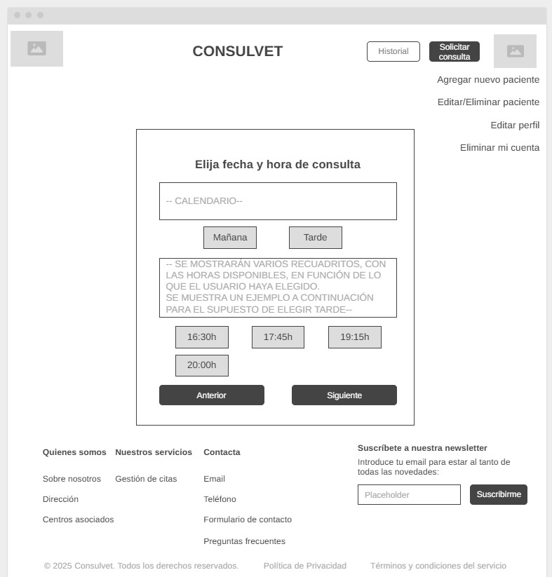
- Centro al que acude y veterinario que le atenderá
- Para seleccionar el centro veterinario al que acude, se muestra al usuario un desplegable con todos los centros asociados disponibles, en función del motivo de consulta que haya indicado.
Por ejemplo, si en motivo de consulta ha indicado “vacunación”, sólo se le mostrarán al usuario aquellos centros que ofrezcan este servicio. De entre los disponibles, el usuario elegirá su centro habitual (si es uno de ellos) o deberá elegir otro centro de su gusto.
- Para seleccionar el veterinario responsable, se le presenta un desplegable que mostrará exclusivamente los veterinarios del centro seleccionado apropiados para el motivo de consulta que se ha indicado (es decir, filtrados por especialidad), y que además estén disponibles para la fecha y la hora concretas a las que se ha agendado la consulta.
Por ejemplo, si el usuario ha indicado que acude con su gato el 8 de abril de 2025 a las 17:30h de la tarde para vacunación anual a la clínica Veterinaria Mi Clínica, en el desplegable se mostrarán exclusivamente los veterinarios de clínica Mi Clínica cuya especialidad sea Medicina General y que estén disponibles el 8 de abril a las 17:30h de la tarde.
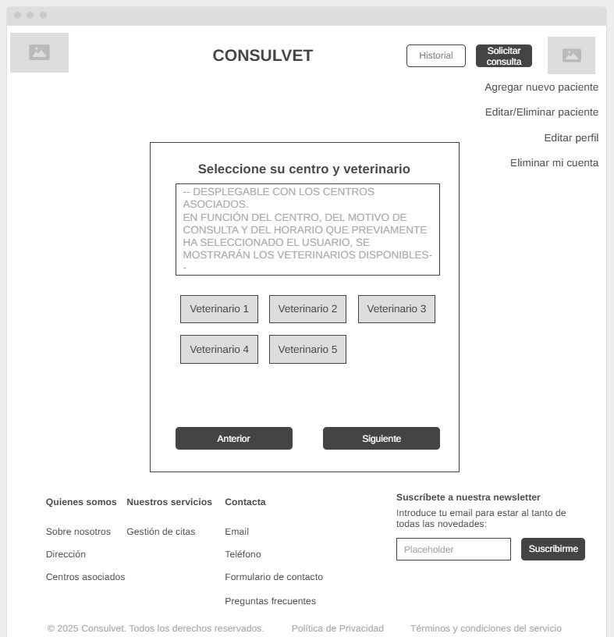

Cuando haya completado todos los pasos, podrá proceder a confirmar su solicitud. La confirmación de la misma se realiza en dos pasos:
- En primer lugar, se le muestra un resumen de los datos que ha introducido para que pueda revisar si todo es correcto. En caso contrario, el usuario puede volver atrás pulsando el botón “Anterior” y corregir el o los error/es. Si todo es correcto, deberá pulsar el botón “Confirmar” para confirmar su solicitud.
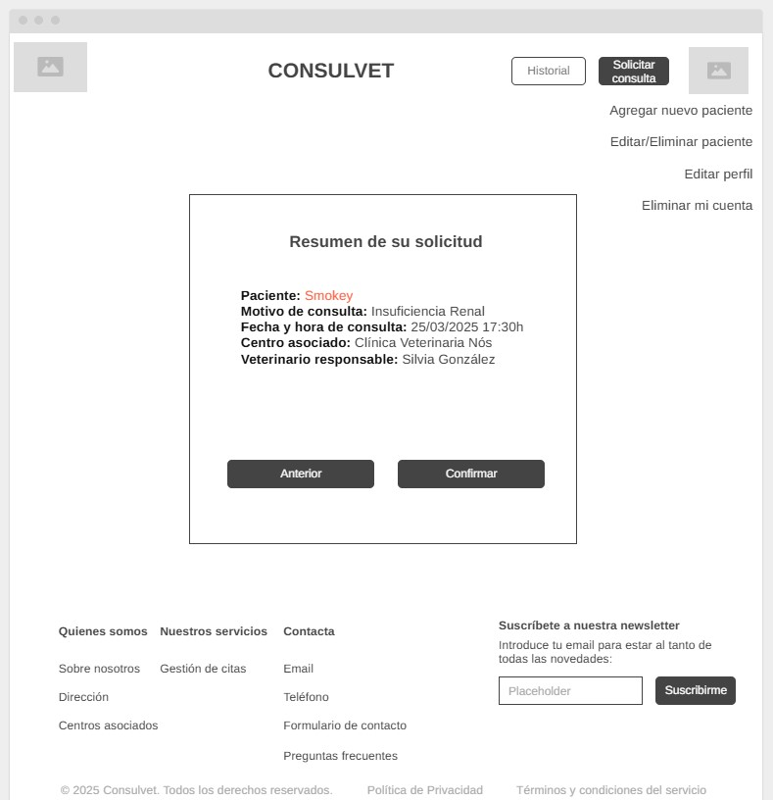
- En segundo lugar, si ha pulsado “Confirmar” se le mostrará un cuadro de texto interactivo con un mensaje que le pide que confirme si está seguro de agendar la consulta. Si desea volver un paso atrás, deberá pulsar “Cancelar”; en caso de que todo sea correcto, deberá pulsar “Confirmar” y su cita quedará debidamente agendada. Se le mostrará entonces en pantalla un resumen de los datos de la consulta que ha solicitado, con la posibilidad de descargarlo como documento PDF a modo de volante de cita.

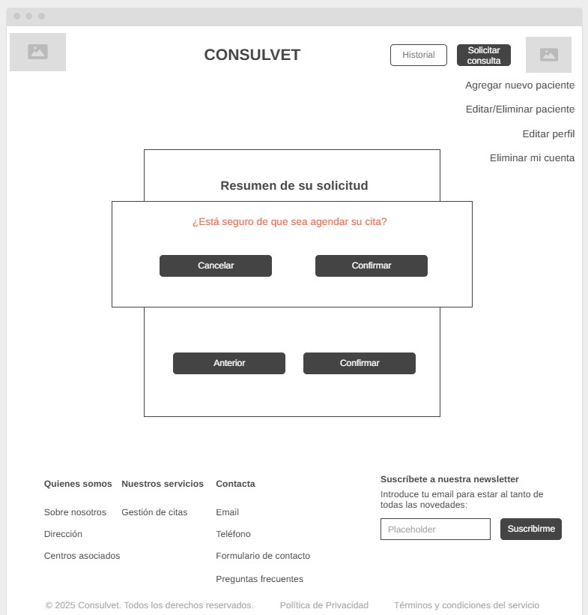

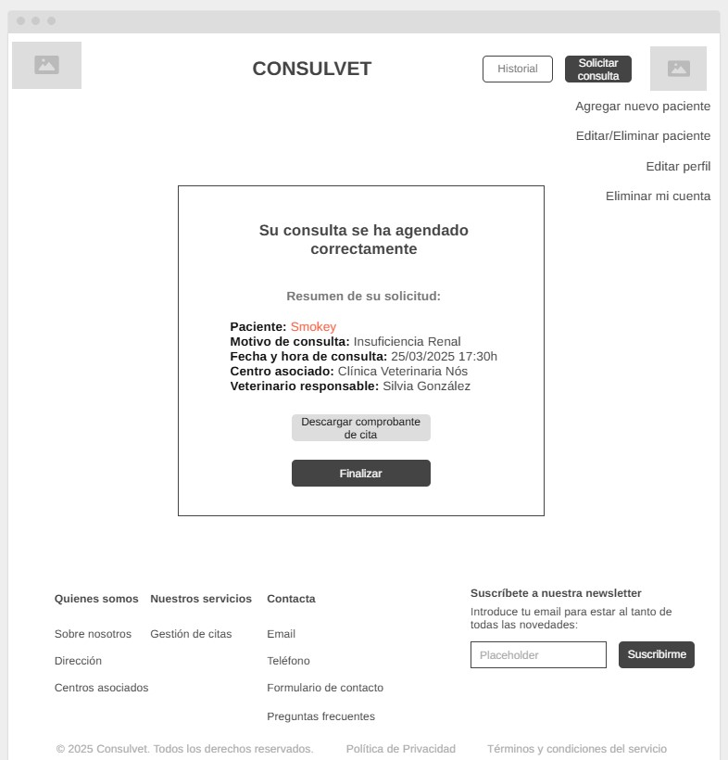

- Anulación de consulta veterinaria
Sólo en el momento en que el usuario pulsa “Aceptar” para confirmar por última vez la consulta, ésta queda registrada formalmente. Si llegados a este punto, por alguna razón de cualquier índole desde anular la misma, deberá hacerlo manualmente desde su perfil entrando en “Anular Consulta”. En este paso se le pedirá que indique, de entre los disponibles en el desplegable que se le muestra, el motivo por el cual desea anular la consulta. De forma complementaria, se le presentará la opción “Otro Motivo”, que será un cuadro de texto donde podrá escribir el motivo de anulación, si éste no se encuentra entre los recogidos en el desplegable. Al pulsar el botón “Anular Consulta” se le mostrará un mensaje solicitando confirmación de Anulación. Si pulsa “Cancelar”, la acción no se ejecuta y la consulta solicitada se mantiene vigente. En caso de que pulse “Anular”, la consulta quedará correctamente anulada, y se le mostrará un mensaje de confirmación conforme ha sido anulada, con el resumen de los datos de la misma.
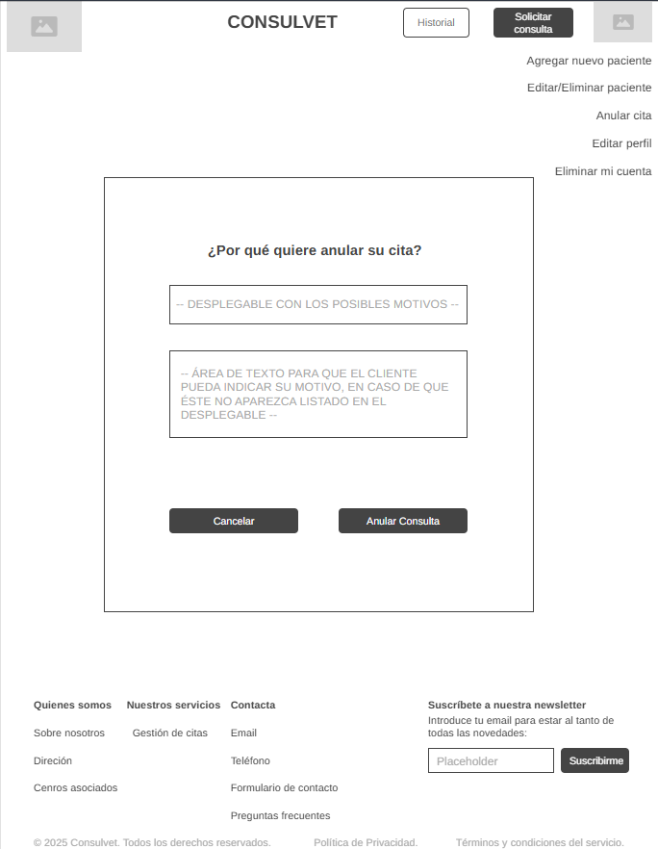
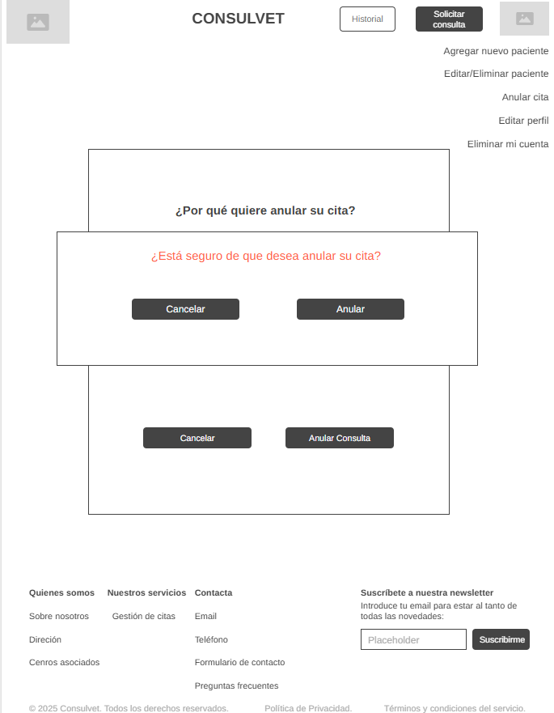

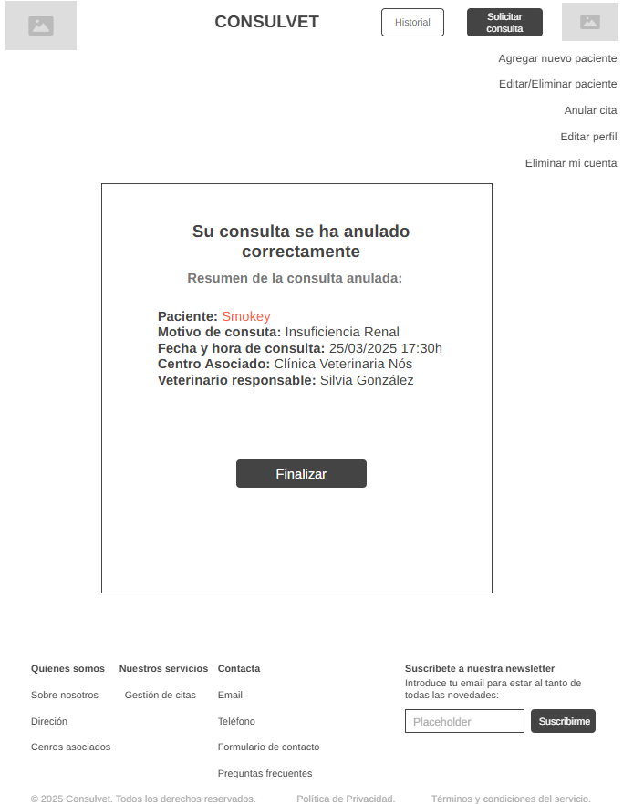
- Consulta de historiales
El usuario puede consultar el historial de su o sus animal/es en cualquier momento. Pulsando el botón “Consultar Historial” se le mostrará el mismo; en caso de que tenga varios animales, cuando pulse el botón “Consultar Historial” se le mostrará un desplegable donde podrá seleccionar el animal en concreto del que quiere consultar la historia clínica. Esta funcionalidad añadida resulta útil desde el punto de vista del cuidador, no sólo para tener al alcance de su mano toda la información médica de sus animales, sino también a modo de consulta en situaciones en las que, por ejemplo, tenga que administrar medicaciones a su animal y no esté seguro de la pauta; entre otros.
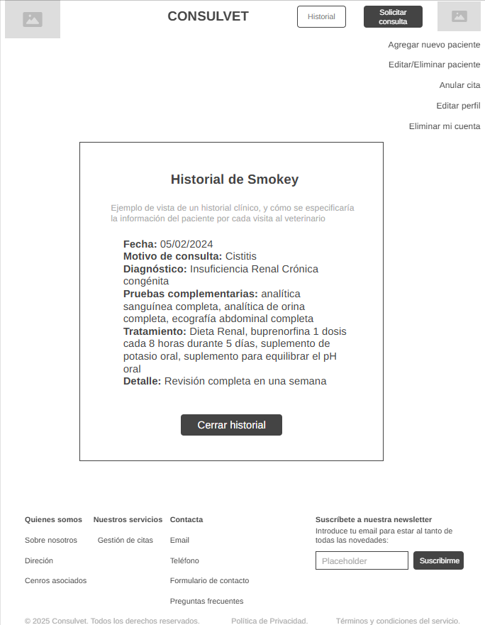
- Alcance
Por una cuestión de limitaciones en cuanto al tiempo disponible para el desarrollo de la aplicación, sólo se va a desarrollar en este proyecto la interfaz y funcionalidades del lado de los Cuidadores.
Esta aplicación es susceptible de ser bidireccional. Esto quiere decir que, en un futuro, sería posible desarrollar también el lado de los Centros Veterinarios para que, con una sola aplicación que simplemente muestra una interfaz y funcionalidades concretas filtrando por el tipo de usuario, pueda funcionar tanto para los Cuidadores, que pueden agendar consultas veterinarias para sus animales de forma rápida y sencilla, como para los veterinarios de los Centros a modo de agenda, pudiendo consultar la programación de la misma desde el inicio de su jornada laboral, lo que facilita la organización y gestión de la misma.

También sería posible implementar una funcionalidad donde, al agendar una consulta, se asigne un código de cita único, a través del cual el paciente sería llamado a consulta en la fecha y hora indicados; así como se gestiona en Medicina Humana, donde el paciente espera en una sala de espera y es llamado de esta forma a través de pantallas instaladas en las mismas.

Otra funcionalidad susceptible de ser implementada, es informar al usuario durante el proceso de agenda de consulta, si su veterinario de familia está disponible en la fecha y hora indicados (para los casos en los que no sea la primera consulta). En caso de no estar disponible, se pedirá al usuario que elija otro veterinario de entre los disponibles si es una consulta que no puede esperar, o que escoja una fecha y hora diferentes de entre los que se le muestren disponibles para su veterinario. Los horarios disponibles que se mostrarían para su veterinario de familia, pertenecerían, de forma acotada, a la semana en curso y a la siguiente semana.
Implementar esta funcionalidad implicaría cambios en la lógica y el funcionamiento de la aplicación, ya que ahora se recogería como filtro el veterinario habitual que atiende al animal de un cuidador, y no la especialidad coherente con el motivo de consulta.

En cuanto a la gestión de la base de datos, dado que sólo se está implementando en este proyecto el lado de los Cuidadores, la tabla de Usuarios va a guardar un único tipo de usuario: “Cuidadores”. En caso de desarrollar el lado de los Centros Veterinarios en el futuro, esta tabla pasaría a guardar, como mínimo, dos tipos de usuarios más: “Centros” y “Veterinarios”(que sería una entidad débil en identificación, dependiente de Centros). Cada tipo de usuario tendría unos u otros permisos habilitados en relación con sus funciones y el puesto que ocupan dentro del centro. Todo ésto implica incluir en la aplicación la gestión de usuarios y permisos; y la inclusión de la figura de Administrador. Un ejemplo de permisos en función del tipo de usuario podría ser el que sigue:
- Los cuidadores cuentan con permisos para acceder a su perfil, y desde ahí solicitar consulta veterinaria y consultar el historial de su o sus animal/es.
- Los veterinarios, tendrían acceso a su agenda de consultas diarias y a los historiales de sus pacientes para poder rellenarlos, editarlos y/o actualizarlos después de cada visita.
- Los centros, por su parte, cuentan con un abanico más variado de permisos; ya que en esta categoría entrarían los empleados administrativos, servicio de limpieza, y gerencia del Centro. Los permisos de estos tipos de usuario se aplicarían en base a sus funciones, siendo uno de ellos (un administrador designado, o el/la propio/a gerente) usuario administrador, que decide y designa qué permisos tiene qué empleado/a.
- Planificación
Para la planificación del proyecto se ha utilizado la plataforma JIRA.
JIRA es una herramienta de planificación de proyectos, que incluye gestión de incidencias. Es ampliamente utilizado en entornos de desarrollo de software, ya que permite a los equipos estar bien coordinados y organizados gracias a la asignación de tareas; gestionar las mismas; indicar errores si se producen y realizar seguimiento de los mismos; así como permitir a golpe de vista que todos los miembros del equipo visualicen el estado de las tareas.
Es una herramienta flexible que se adapta perfectamente al uso de metodologías ágiles, como puede ser la metodología SCRUM; permitiendo crear sprints de más o menos duración en función de la cantidad y tipo de tareas que abarque.
Otra funcionalidad ventajosa es que permite crear subtareas dentro de tareas; ésto es muy útil para agrupar tareas afines dentro de una supratarea general que las engloba, y a la que se le estipula un tiempo de consecución de objetivos. Esta supratarea se denomina “Epic”; al epic se le asigna una duración determinada, y dentro de él se pueden incluir tantas subtareas como sea necesario. Cada subtarea se puede marcar como “por hacer”, “en curso”, “finalizada” o “bloqueada”. La opción “bloqueada” es útil para indicar que esa tarea está parada por tiempo indefinido, y no se está trabajando en ella, bien porque hay otras más urgentes que requieren prioridad, bien porque dependen de la finalización de otras tareas para poder ser iniciada, entre otros.
En la planificación de este proyecto, para la organización de los epic y subtareas se ha tenido en cuenta tanto los plazos de entrega propuestos por el centro, como la coherencia en el desarrollo del mismo (por ejemplo, no sería lógico ponerse a crear el código del proyecto sin ni siquiera haber diseñado el proyecto antes, su interfaz, sus estilos, etc).
En las siguientes imágenes, se muestra el detalle de todos los epic, la duración estimada de los mismos, un resumen del objetivo que espera cumplir cada uno de ellos, y las subtareas que abarcan. En cada tarea se especifica a la derecha el estado en el que están (por hacer, en curso, finalizada o bloqueada). Las tareas finalizadas se diferencian del resto a golpe de vista, pues JIRA las presenta tachadas.
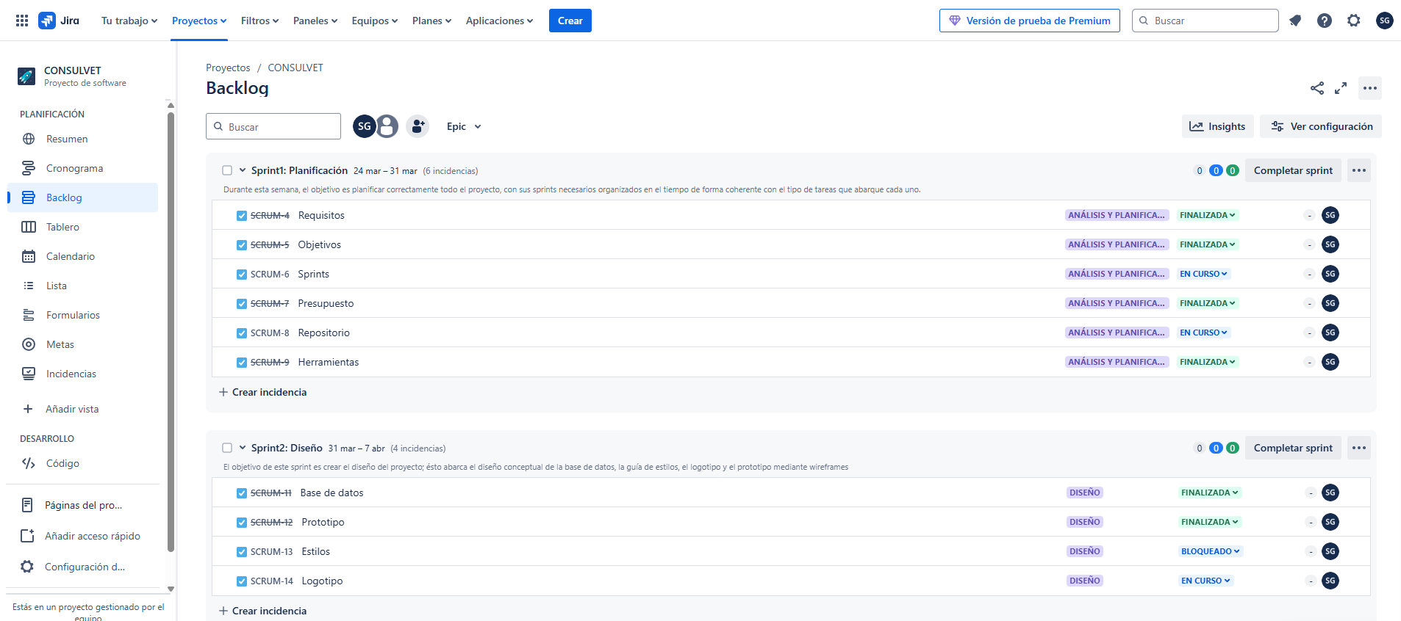
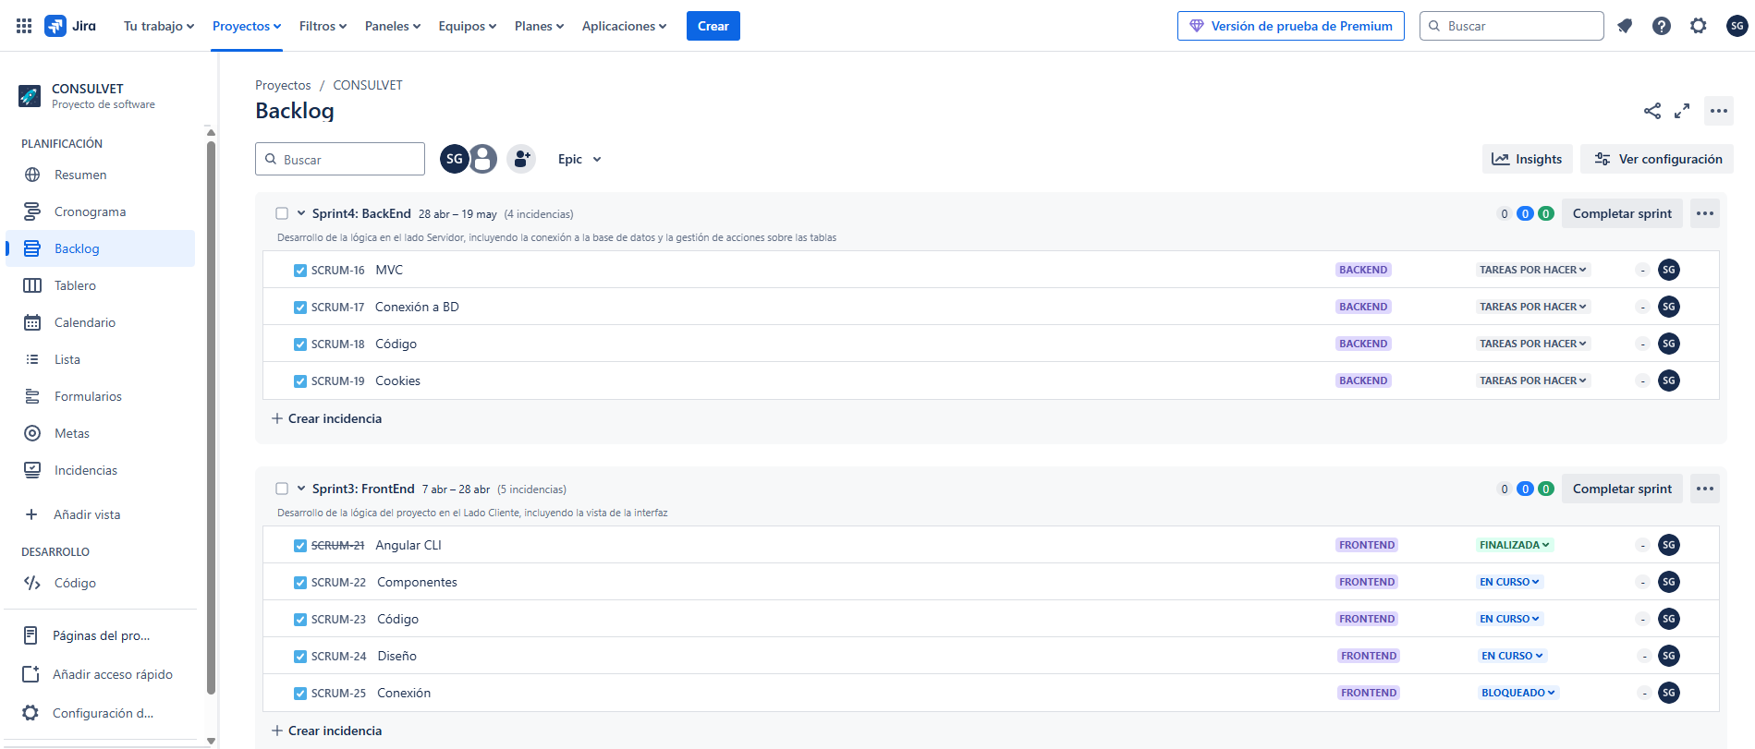
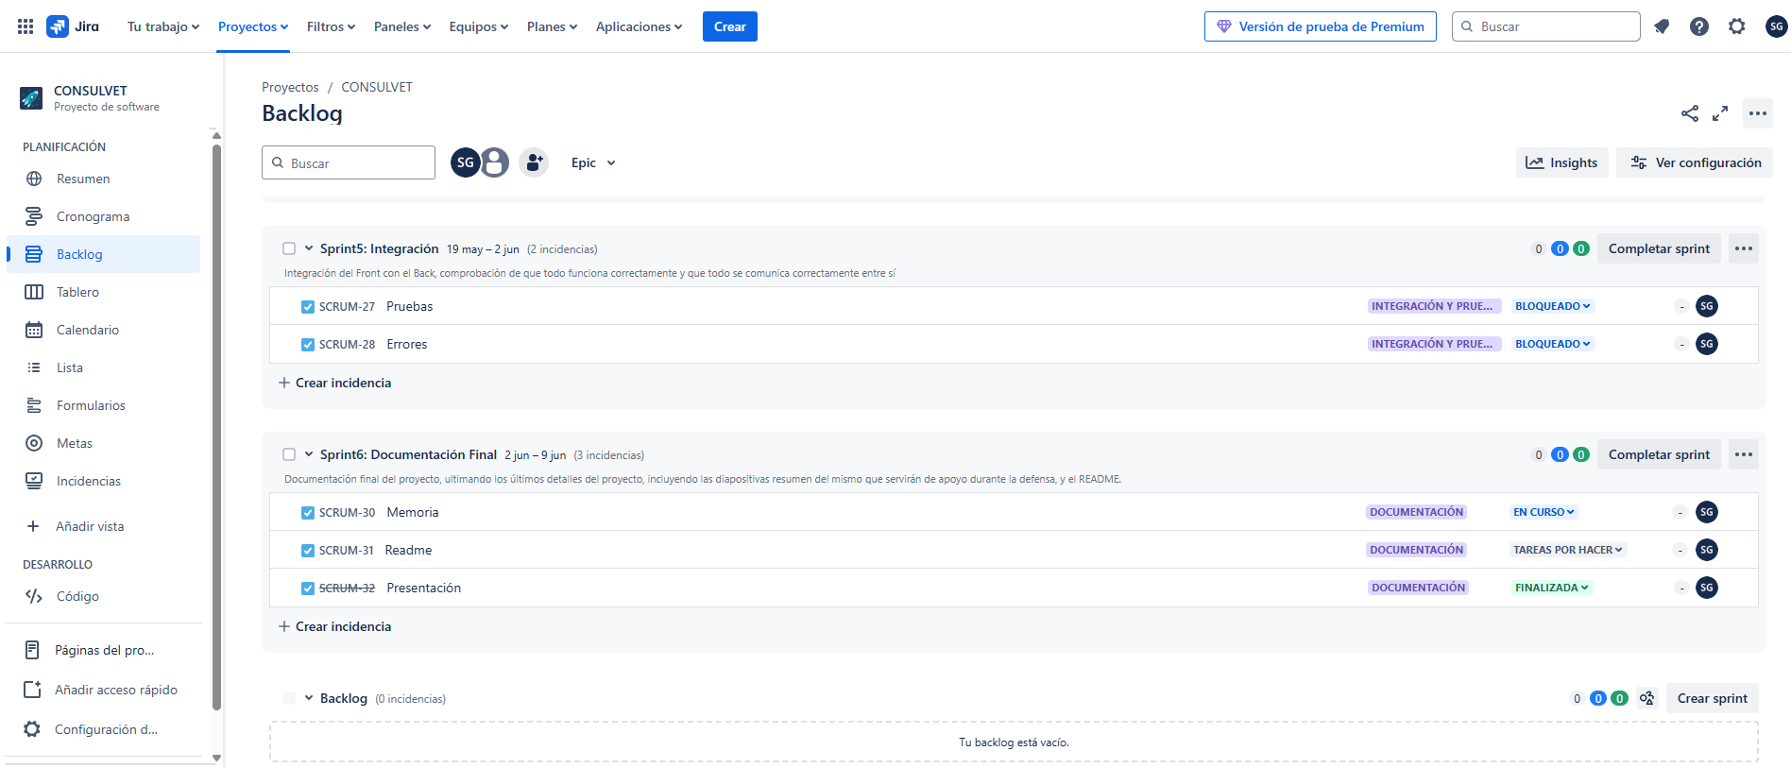
En el apartado “Tablero” se puede ver esto mismo, pero de un modo más ordenado y visual, organizadas las tareas por columnas en función de su estado, como si fuesen “post-its en una corchera”.
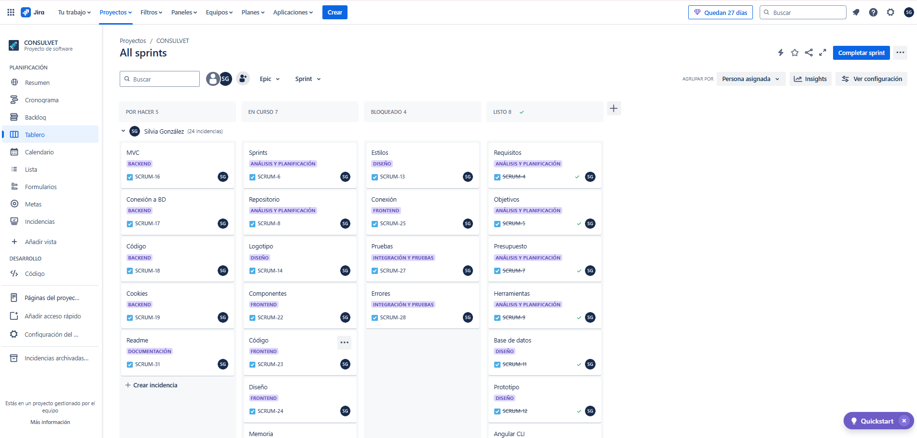
- Medios a empregar
Para la realización de este proyecto, se van a emplear diferentes recursos tecnológicos y de desarrollo, los cuales se detallan a continuación.
- Un equipo informático completo (ordenador propiamente dicho, monitor, ratón y teclado).
- Plataforma JIRA para la planificación del proyecto en base a sprints.
- Herramientas de diseño:
- Para el diseño de la base de datos, se va a utilizar Dia.net.
- Para el diseño de la interfaz web se va a utilizar Wireframe.cc
- Inkscape para el diseño y vectorización del logotipo
- Editores de código:
- Para la programación del lado Cliente, se va a utilizar Visual Studio Code.
- Para la programación del lado Servidor, se va a utilizar NetBeans de Apache.
- Lenguajes de programación:
- Para codificar en el lado Cliente, se va a utilizar Angular, que emplea como lenguaje Typescript y estructura su jerarquía de código en componentes reutilizables que se comunican entre sí en pro de conseguir lo que se denominan “Single Page Application”, es decir: aplicaciones de una sola página. Ofrece componentes y temas predeterminados para facilitar la creación de páginas web dinámicas, sencillas, modernas, accesibles y que fomentan una buena experiencia para el usuario ( https://v14.material.angular.io/components/categories ).
- Para codificar en el lado Servidor, se va a utilizar como lenguaje PHP.

- Presuposto
Para la elaboración de este presupuesto, se ha tenido en cuenta todo lo que sigue:
MANO DE OBRA
Duración estimada | 3 meses
Dedicación semanal (en horas) | 20
Total de horas estimadas | 240
Tarifa estimada para desarrolladores junior | 30€ / hora
Total (en euros) | 7200

SOFTWARE UTILIZADO
Herramienta | Licencia | Coste (en euros) | Detalle
Dia.net | Licencia de uso gratuita | 0 | Diseño de bases de datos
Wireframe.cc | Licencia de uso gratuita | 0 | Diseño de prototipos
NetBeans de Apache | Licencia de uso gratuita | 0 | Editor de código
Visual Studio Code | Licencia de uso gratuita | 0 | Editor de código
Total (en euros) |  | 0

COSTES FIJOS DERIVADOS DEL DESEMPEÑO DE LA ACTIVIDAD
Recurso | Consumo estimado por 3 meses de actividad | Coste (en euros)
Electricidad | 30kWh | 10
Internet (tarifa de 30€ mensuales) | Se estima un 30% del uso diario del mismo dedicado a trabajar en el proyecto | 27
Total (en euros) |  | 37

COSTES INDIRECTOS POR MÍNIMA INFRAESTRUCTURA (3% del total por mano de obra)
Uso de equipo personal, mantenimiento y depreciación del mismo | 216€

PLANIFICACIÓN DEL PROYECTO Y ELABORACIÓN DE DOCUMENTACIÓN
Tareas a desarrollar | Tiempo total estimado (en horas) | Coste total (en euros)
- Planificación de sprints  - Planificación y creación de la guía de estilos  - Redacción de Memoria  - Creación del repositorio y actualizaciones periódicas de Readme | 20 | 600

Coste total estimado para la realización del proyecto | 8053€

- Título
Aplicación web para la solicitud de consultas veterinarias "Consulvet"
- Execución
En este apartado se va a profundizar en el funcionamiento y la lógica de la aplicación, apoyando cada explicación con la imagen o imágenes pertinentes en cuanto a código y su ejecución.
Se va a dividir la información en los dos entornos de desarrollo en los que se va a trabajar: el entorno Servidor, y el entorno Cliente.

- DESARROLLO DE LA APLICACIÓN EN EL ENTORNO SERVIDOR
El primer paso para poder trabajar con nuestra aplicación, es tener una base de datos desde la cual extraer la información pertinente en cada momento (consultas) y añadir nueva información (registros de nuevos cuidadores y nuevos pacientes, actualizaciones en los historiales clínicos de los mismos, edición del perfil del cuidador, etc).
Antes de crear la base de datos, es fundamental tener un correcto diseño conceptual y lógico de la misma, para poder ver y comprender toda su estructura y relaciones a golpe de vista, y así saber cómo están estructurados los datos que después se van a manejar.
Las imágenes que siguen ilustran la estructura de la base de datos de Consulvet, tanto a nivel conceptual como a nivel lógico:

ESQUEMA CONCEPTUAL:
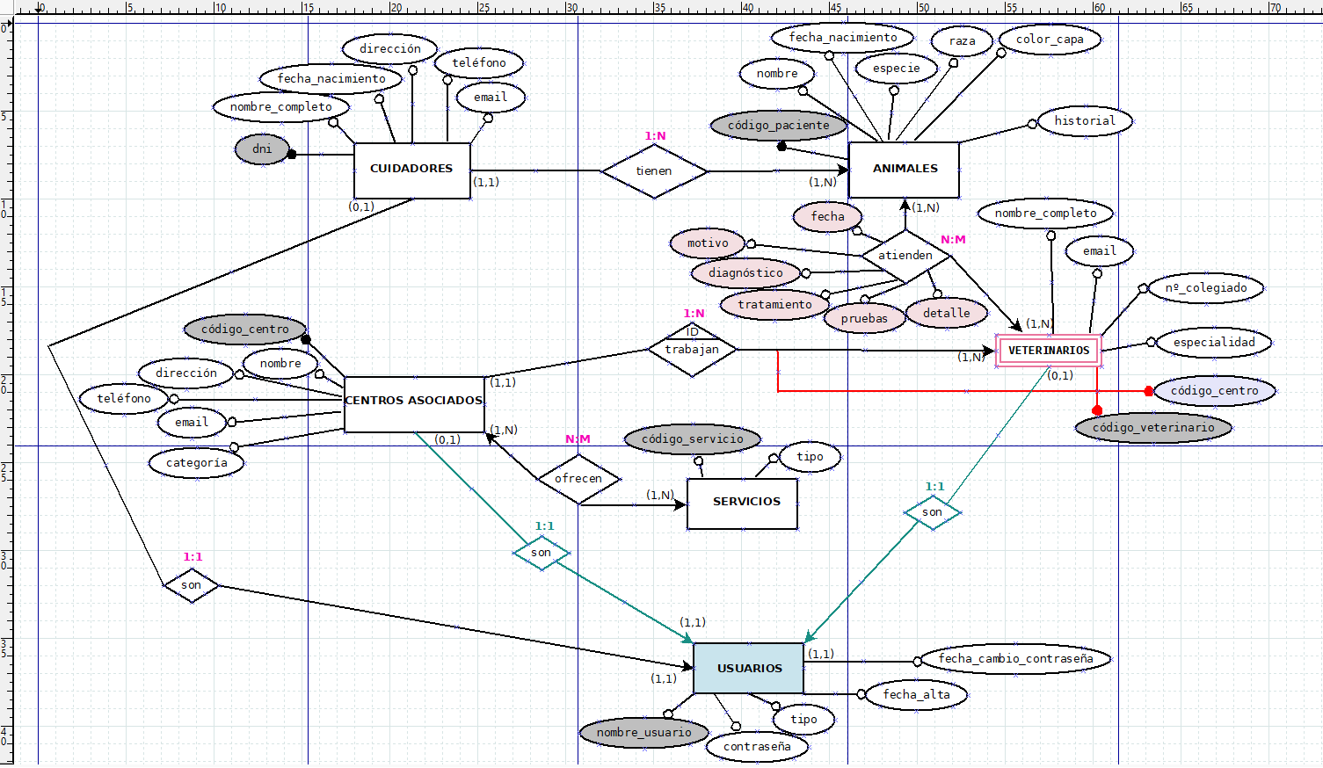

ESQUEMA LÓGICO:
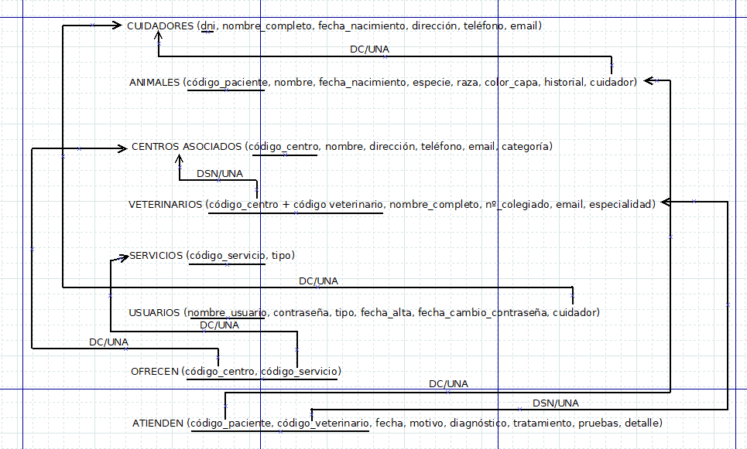

Detalle de las restricciones en cuanto a borrado y actualización de datos en la base de datos:
*NOTA: algunas de estas restricciones están pensadas para la parte que compete al proyecto, que es el desarrollo de la parte Cuidadores. En caso de ampliación del proyecto (lado de los centros veterinarios, gestión de usuarios y permisos en función del tipo de usuario, etc. ) algunas de éstas podrían variar para ser más coherentes con el mundo real.
- Si el cuidador se elimina, se eliminan completamente los animales que tiene a cargo; el DNI no se puede modificar ya que es un identificador único de persona.
- Si se elimina un animal, todo su historial y sus datos quedan eliminados; el código de paciente asignado es único y no se puede actualizar.
- Si se elimina un veterinario, quedará como nulo ese campo en el historial del paciente; el código de veterinario es único y por tanto no se puede actualizar.
- Si un centro se borra, ese campo quedaría como nulo para sus trabajadores; el código del centro es único y por tanto, inmutable.
- Si un centro es eliminado, se eliminan también los servicios que ofrece; los códigos únicos no se pueden modificar.
- Si se elimina un usuario, todos sus datos son eliminados; los códigos únicos no se pueden modificar.

- DESARROLLO DE LA APLICACIÓN EN EL ENTORNO CLIENTE

